 | N | pinyin | V
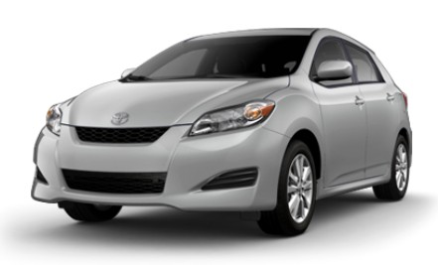 | 汽車 | qi4 che1 | 擦  搭  修理  開起來  把 | 輛  萬  多  快
汽車很有用。
你要搭我的車去體育館嗎?
我喜歡擦地。
他把車洗乾淨了。
這個電腦壞了,得修理。
這輛車開起來很舒服。
你們家有幾輛車?
這個大學有兩萬學生。
今天我用了三十多塊錢。
我吃得很快。
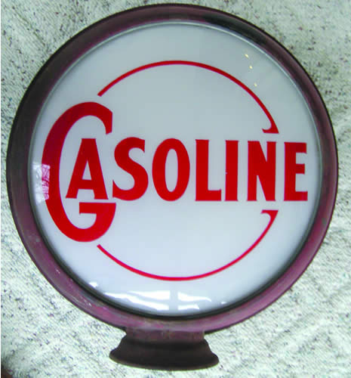 | 汽油 | qi4 you2 | 加油  漲價  不必 | 最近
汽油又漲價了。
沒有油了，我得先去加油站加油。
中文書沒有漲價。
你不必每天擦地。
你最近在忙些什麼？
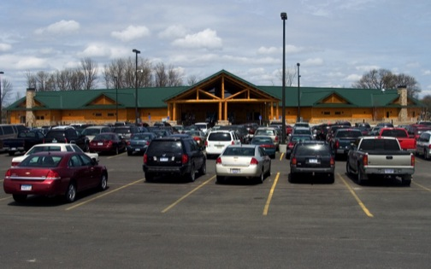 | 停車場  停車位 | ting2 che1 chang3  ting2 che1 wei4 | 停  找 | 路邊  容易
我把車停在停車場裏。
哪裏有停車位？
請你在路邊停一下。
你在找什麼東西？
在紐約找停車位非常不容易。
路邊有很多花。
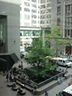 | 校園 | xiao4 yuan2 |  | 那就是  別人
校園裏有很多學生。
別人說他是我們的新老師。
 | 母親 | mu3 qin1 |  | 不放心
我母親是秘書。
我不放心你一個人住在紐約。
 | 花 | hua1 | 花錢 | 朵
一朵花
他常常花錢買衣服。
 | 音樂 | yin1 yue4 | 聽 | 一邊…  一邊
音樂很美。
你在聽什麼?
我一邊工作,一邊上學。

